**Недвецкая Марина Николаевна**

[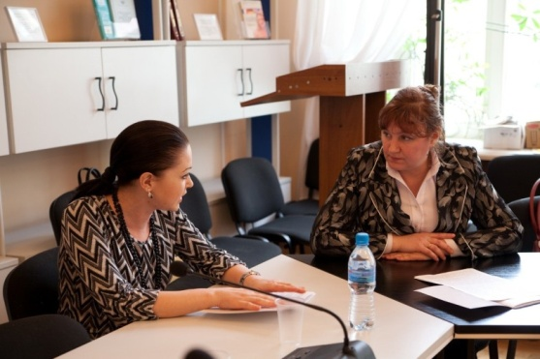](http://www.mhpi.ru/center/rising/organise/old/images_2/big/123188593.jpg)Марина Николаевна Недвецкая - профессор кафедры педагогики Московского гуманитарного педагогического института, в 2003 году защитила кандидатскую диссертацию, в 2009 – диссертацию на присвоение степени доктора педагогических наук по специальности **13.00.01 - Общая педагогика, история педагогики и образования: «**Управление качеством педагогического взаимодействия школы и семьи».

В сфере научных интересов - проблемы воспитания, теоретические основы и методика воспитательной деятельности с дошкольниками и младшими школьниками. Вопросы теории и методики воспитания рассматриваются на современной методологической основе, с учетом передового опыта и актуальных требований к педагогическому взаимодействию детей, педагогов и родителей. По данным проблемам М.Н.Недвецкой опубликовано свыше 80 научных статей, научно-методических работ, 5 монографий и 6 учебных пособий. Учебники:

* Методика воспитательной работы. – М.: ИЦ Академия, 2011 (в соавторстве).

# Основы семейного воспитания. – М.: ИЦ Академия, 2011 (в соавторстве).

* Теоретические основы воспитания. – М.: ИЦ Академия, 2010 (в соавторстве), -

получили гриф ФГУ "ФИРО" для использования в качестве учебного пособия для вузов и ссузов.

Руководит деятельностью образовательных учреждений, входящих в сетевую городскую экспериментальную площадку под общей темой «Научно-методическое проектирование моделей социально-педагогического сопровождения», в последнее время активно разрабатывает вопросы менеджмента непрерывного дошкольного и начального школьного образования. Публикации в этой области:

* [Недвецкая, М. Н.](http://irbis.bigpi.biysk.ru/cgi-bin/irbis64r_01/cgiirbis_64.exe?Z21ID=&I21DBN=SKS&P21DBN=SKS&S21STN=1&S21REF=&S21FMT=fullwebr&C21COM=S&S21CNR=20&S21P01=0&S21P02=1&S21P03=A=&S21STR=%D0%9D%D0%B5%D0%B4%D0%B2%D0%B5%D1%86%D0%BA%D0%B0%D1%8F,%20%D0%9C.%20%D0%9D.) Повышение педагогической культуры родителей в процессе взаимодействия школы и семьи / М. Н. Недвецкая // Начальная школа. - 2007. - N 1. - С. . 37-43
* [Недвецкая, М. Н.](http://irbis.bigpi.biysk.ru/cgi-bin/irbis64r_01/cgiirbis_64.exe?Z21ID=&I21DBN=SKS&P21DBN=SKS&S21STN=1&S21REF=&S21FMT=fullwebr&C21COM=S&S21CNR=20&S21P01=0&S21P02=1&S21P03=A=&S21STR=%D0%9D%D0%B5%D0%B4%D0%B2%D0%B5%D1%86%D0%BA%D0%B0%D1%8F,%20%D0%9C.%20%D0%9D.) Менеджмент качества образовательного процесса в школе / М. Н. Недвецкая // Стандарты и качество. - 2006. - N 11. - С. . 34-37
* [Недвецкая, М. Н.](http://irbis.bigpi.biysk.ru/cgi-bin/irbis64r_01/cgiirbis_64.exe?Z21ID=&I21DBN=SKS&P21DBN=SKS&S21STN=1&S21REF=&S21FMT=fullwebr&C21COM=S&S21CNR=20&S21P01=0&S21P02=1&S21P03=A=&S21STR=%D0%9D%D0%B5%D0%B4%D0%B2%D0%B5%D1%86%D0%BA%D0%B0%D1%8F,%20%D0%9C.%20%D0%9D.) Социальное партнерство школы и семьи в сфере управления образовательным учреждением / М. Н. Недвецкая // Наука и школа. - 2006. - N 5. - С. . 8-11

В рамках подготовки менеджеров дошкольного образования интересуется проблемами управления качеством взаимодействия детей, педагогов и родителей, стратегического менеджмента, ориентированного на развитие ДОУ как организации с учетом социокультурной среды и образовательного пространства системы непрерывного образования. Победительница первого Московского городского конкурса «Молодой преподаватель вуза-2010», член жюри Фестиваля исследовательской и проектной деятельности школьников, студентов и аспирантов «Учимся быть учеными» (2011).